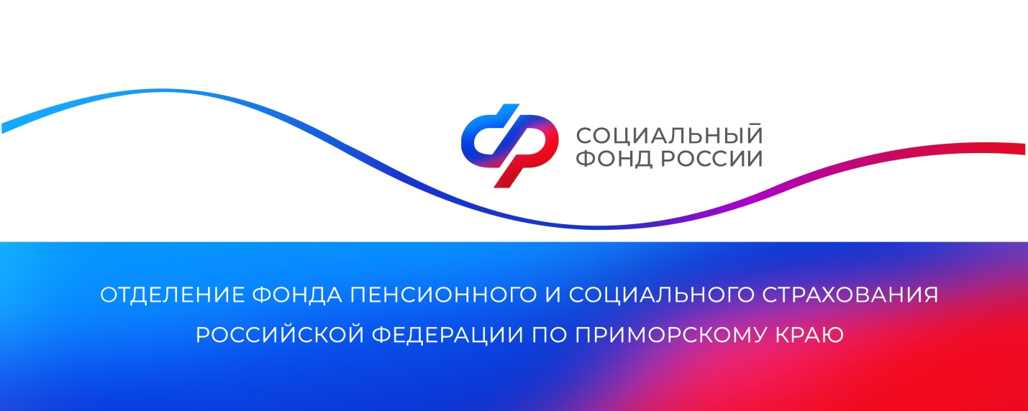

**С 2026 года региональные соцдоплаты к пенсии будет устанавливать Отделение Социального фонда по Приморскому краю**

*Со следующего года социальную доплату к пенсии в регионе будет устанавливать Отделение СФР по Приморскому краю. Сейчас доплату получают более 90 тысяч неработающих пенсионеров. Ее производят органы социальной защиты населения.*

Неработающим пенсионерам, у которых общая сумма доходов не достигает величины прожиточного минимума пенсионера в регионе его проживания, устанавливается федеральная или региональная социальная доплата к пенсии. В Приморье службами соцзащиты производится региональная доплата. С 2026 года функция по ее назначению и выплате перейдет к Отделению СФР по Приморскому краю.

Пенсионерам не потребуется подавать дополнительно никаких заявлений. Региональная соцдоплата будет назначаться на основании сведений, имеющихся в информационных системах.

Нововведение не только упростит систему назначения выплат и снизит нагрузку с органов соцзащиты региона. В первую очередь, оно позволит осуществлять выплату вместе с пенсией в одну дату, что очень удобно для пенсионеров.

Получить дополнительную информацию жители региона могут по номеру телефона единого контакт-центра: 8 800 100 00 01 (звонок бесплатный, режим работы региональной линии — пн-чт с 8:30 до 17:30, пт — до 16:15) и в аккаунтах Отделения фонда по Приморскому краю в социальных сетях — [ВКонтакте](https://vk.com/sfr_primorsky) и [Одноклассники](https://ok.ru/sfr.primorsky).

*Пресс-служба Отделения СФР по Приморскому краю*